Министерство Образования и Науки РБ

Комитет по образованию города Улан-Удэ

Муниципальное бюджетное дошкольное образовательное учреждение

детский сад № 143 « Золотая рыбка»

комбинированного вида

«Школа для родителей»

КОНСПЕКТ

ЗАНЯТИЕ

Подготовительная группа №8

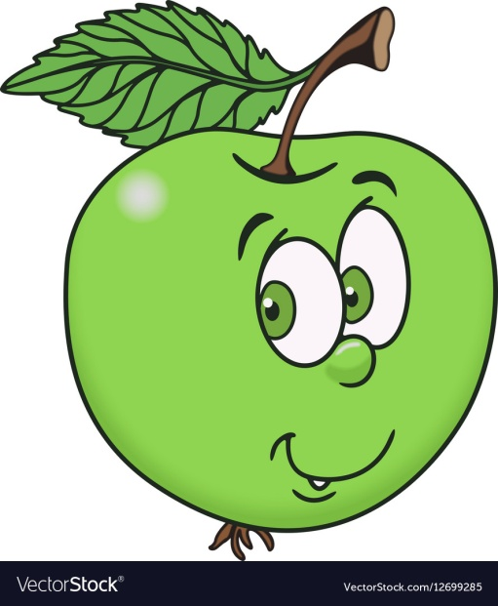

Тифлопедагог :Бурштейн Л.В.

2020

**Цель:** Учить детей приемам исследовательской деятельности: выдвигать гипотезы, задавать вопросы, наблюдать, проводить эксперименты, делать выводы и умозаключения, структурировать материал, объяснять, доказывать и защищать свои идеи.

**Задачи:**

-развивать зрительное восприятие: продолжать развивать восприятие цвета и формы в окружающих предметов, целостность восприятия, скорость переработки информации, ориентироваться в пространстве и на плоскости;

-развивать функции сохранных анализаторов;

-развивать аналитическое и ассоциативное мышление, речь, моторные функции;

-учить алгоритму заполнения пиктограммы;

-показать детям необычайность окружающего мира, волшебность;

- развивать желание исследовать предметы окружения;

-развивать творческое воображение и познавательную активность;

- воспитывать самостоятельность, трудолюбие, доброжелательность.

-показать родителям приемы исследовательской деятельности

**Нагрузка**: Марк №3,Злата, Юра № 5

**Индивидуальная работа**: Цырен, Марк - совместная работа с пиктограммами.

**Развитие и обогащение словаря:** Информация, пословица, эксперимент, стикер

**Оборудование**: Фломастеры, стикеры, яблоки, марлевые кружочки, ложечки, картинки, стаканчики, сок, схема яблока, энциклопедия. корзинка, мантия, медальки, стаканчики с землей, тазик с водой.

Дети заходят в кабинет и приветствуют родителей. Педагог предлагает пустить по кругу корзинку.

* **Игра** « Я кладу в корзинку…( нужно положить «Фрукт». Правило: сначала положить фрукты своих соседей, потом добавить свой. Я кладу в корзинку банан,лимон, киви и сливу,)
* **Загадка:**

В саду на дереве растет

Красивый, вкусный, сочный плод

Я подскажу: на букву **Я** он начинается друзья

Правильно, это яблоко. Сегодня мы будем учеными и будем добывать информацию о яблоках.

Дети смотрят на опорные карты и выбирают способы информации: ***думаем сами, задаем вопрос, звонок по телефону, обследовать, прочитать в книге.***

[](http://images.yandex.ru/yandsearch?img_url=http://static6.depositphotos.com/1003617/541/v/110/depositphotos_5414813-Face-man-and-woman.jpg&nojs=1&p=2&text=%D0%A1%D0%B8%D0%BB%D1%83%D1%8D%D1%82%20%20%D0%BB%D0%B8%D1%86%D0%B0%20%D1%87%D0%B5%D0%BB%D0%BE%D0%B2%D0%B5%D0%BA%D0%B0&noreask=1&pos=125&lr=198&rpt=simage)[](http://images.yandex.ru/yandsearch?img_url=http://img.nr2.ru/pict/arts1/28/00/280014.jpg&iorient=&icolor=&p=1&site=&text=%D0%BD%D0%B0%D1%80%D0%B8%D1%81%D0%BE%D0%B2%D0%B0%D0%BD%D0%BD%D1%8B%D0%B9%20%D0%B3%D0%BB%D0%B0%D0%B7&wp=&pos=30&isize=&type=&recent=&rpt=simage&itype=&nojs=1)[](http://images.yandex.ru/yandsearch?img_url=http://testujorange.dcs.pl/uimg/astra39/kolorowanka-telefon-stacjonarny_913.jpg&iorient=&icolor=&p=2&site=&text=%D0%A0%D0%B8%D1%81%D1%83%D0%BD%D0%BE%D0%BA%20%20%D1%82%D0%B5%D0%BB%D0%B5%D1%84%D0%BE%D0%BD%D0%B0&wp=&pos=69&isize=&type=&recent=&rpt=simage&itype=&nojs=1)j0299125[](http://images.yandex.ru/yandsearch?img_url=http://www.photoshopstar.com/wp-content/uploads/2010/02/glowing_effect_palm.jpg&iorient=&icolor=&site=&text=%D0%BA%D0%B0%D1%80%D1%82%D0%B8%D0%BD%D0%BA%D0%B0%20%D1%80%D1%83%D0%BA%D0%B8%20%D1%87%D0%B5%D0%BB%D0%BE%D0%B2%D0%B5%D0%BA%D0%B0&wp=&pos=4&isize=&type=&recent=&rpt=simage&itype=&nojs=1)

Предлагаю взять яблоки( разные по сортам) пощупать, понюхать, обследовать.

Скажите: а что вы знаете о яблоке ( высказывания детей : фрукт, плод яблони, сладкий, полезный, круглый, твердый, гладкий, разный по сорту, величине, цвету, душистые. Молодцы! А не ошибусь ли я, если предположу **яблоко - это чудесный плод?** Вот и попробуем доказать, что яблоко - творит чудеса.

Предлагаю сесть за стол и с помощью символов зарисовать свою информацию на стикерах.( дети схематично записывают информацию).

А теперь попробуем найти информацию **в энциклопедии**( зачитываю отрывок: ***яблоко- плод яблони, кисло-сладкий, сочный фрукт, имеющий форму шара.***

Как вы запишете эту информацию? Дети записывают.

Предлагаю поиграть в **круге с модельным яблоком** .

« Катилось яблоко мимо сада, мимо сада, мимо града. Кто поднимет тот и выйдет.» У кого в руках яблоко, тот быстро отвечает «Какое яблоко ?» ( вкусное, душистое, замечательное, красивое, твердое, волшебное и т.д)

Приглашаю детей **в лабораторию**

Кто знает : из каких частей состоит яблочко? Детям предлагается схема. Правильно : из кожуры, мякоти , семечек и сока. Показываю яблоко в разрезе. . Яблоко спелое, красное,сладкое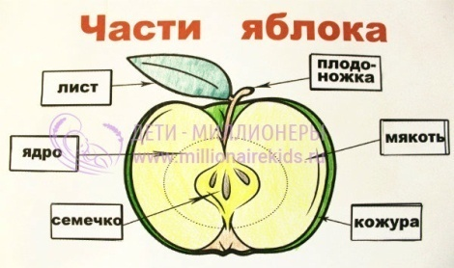

Яблоко хрусткое с кожицей гладкою.

Яблоко я пополам разломлю

Яблоко с другом своим разделю

Дети пробуют яблоко и говорят какое оно на вкус?( сладкое, сочное, вкусное, хрустящее)

А как можно получить яблочный сок?( с помощью соковыжималки).Сегодня мы поработаем соковыжималками. Дети ложкой берут яблочную массу, протертую на терке , кладут на марлю и выжимают сок. Какой сок получается? Яблочный.

Молодцы! Предлагаю взять яблоки и подойти к тазику с водой. Как вы думаете – яблоко тонет или нет? Проверим? Нет, не тонет, потому что в нем много воздуха.

Давайте информацию с лаборатории запишем в блакнотиках.

Предлагаю подойти к доске и взять картинку -ассоциацию со словом яблоко( дерево, витамины, сок, сердце, терка, ребенок, солнышко, вода,) и доказывают эту ассоциацию.

О яблоках много пословиц и поговорок. Помогите мне разобраться в мудрости этих поговорок:

***Какой садовник, такое и яблоко.***

***Кто яблоко съедает  
у того докторов не бывает.***

***Яблоко от яблони далеко не не укатится.***

***Хочешь съесть яблоко - посади яблоню.***

(Рассуждения детей)

Как можно еще получить информацию о яблоке. **Позвонить другу.** Набираю номер и ребенок задает вопрос взрослому. « ***А что вы знаете о яблоке?»*** ответ проговаривает детям.

Информация: ***В яблоке много витамина С.Кто ест яблоки меньше болеет, потому, что оно повышает иммунитет***.

Как записать эту информацию?

А еще мы можем **задать вопрос маме или папе?**

Информация от родителей

1.Из яблока можно приготовить много блюд- джемы, варенья, салаты,компоты,запеканки,пироги,пирожки

2.В яблоке 80 % воды, поэтому оно очень сочное.

3.Все витамины находятся прямо под кожурой, срезали кожуру, витаминов остается мало

Что запомнили, запишите.

Ребята мы с вами сегодня собрали много информации о яблоке. Мы доказали , что яблоко – чудесный плод?.А теперь разложите ваши заметки по порядку , что бы получился рассказ

Ребенок одевает мантию и конфедератку и выступает с докладом. Дети задают вопросы . Остальные доклады дети рассказывают своим родителям

Вы молодцы! Получите медаль « Знайка» . Я предлагаю вам попробовать вкусный и полезный яблочный сок.

Предлагаю взять семечки и посадить в именные стаканчики с водой для наблюдения.

Дети уходят, а для родителей проводится панорамный анализ «Развиваем аналитическое мышление» .Родители заполняют анкеты - анализы.